Название задачи: Передача ставок в кол-центр

Автор: Команда цифровой трансформации

Дата: 05.02.2025

Функциональные требования
Опишите здесь верхнеуровневые Use Cases. Их нужно оформить в виде таблицы с пошаговым описанием:
№ | Действующие лица или системы | Use Case | Описание
1 | Кол-центр | Получение актуальных ставок для консультации | Сотрудники кол-центра должны иметь доступ к актуальным ставкам депозитов банка для консультаций клиентов. Для этого ставки будут передаваться в систему кол-центра в виде файлов, которые менеджеры могут использовать при общении с клиентами.
2 | Партнёрский кол-центр | Получение актуальных ставок через файлы | Партнёрский кол-центр должен получать актуальные ставки в виде файлов (например, CSV или Excel), так как прямой API-доступ невозможен. Эти данные будут использоваться для консультаций клиентов.
3 | Банк | Обновление ставок в системе кол-центра | В случае изменения ставок по депозитам, необходимо обновить файлы с актуальными ставками, которые будут переданы кол-центру для использования в консультациях с клиентами.
4 | Банк и кол-центр | Передача файлов с актуальными ставками | Банк будет генерировать и передавать файлы с актуальными ставками в кол-центр и партнёрский кол-центр для предоставления информации клиентам в процессе консультаций.

Нефункциональные требования

№ | Требование
1 | Файлы с актуальными ставками должны передаваться по защищённым каналам связи.
2 | Процесс передачи данных должен быть автоматизирован, чтобы минимизировать ошибки и задержки.
3 | Кол-центр должен быть способен обрабатывать до 500 звонков одновременно в случае перегрузки.
4 | Партнёрский кол-центр должен получать актуальные ставки не реже одного раза в сутки.
5 | Система должна поддерживать обработку ставками в формате CSV/Excel для удобства передачи данных.
6 | Требуется гарантированная доступность файлов для кол-центра и партнёрского кол-центра на протяжении всего рабочего дня.
7 | При изменении ставок файлы должны быть актуализированы в течение 1 часа.

Решение
Диаграмма контекста
Диаграмма контекста показывает все внешние и внутренние компоненты системы, их взаимодействие и потоки данных.
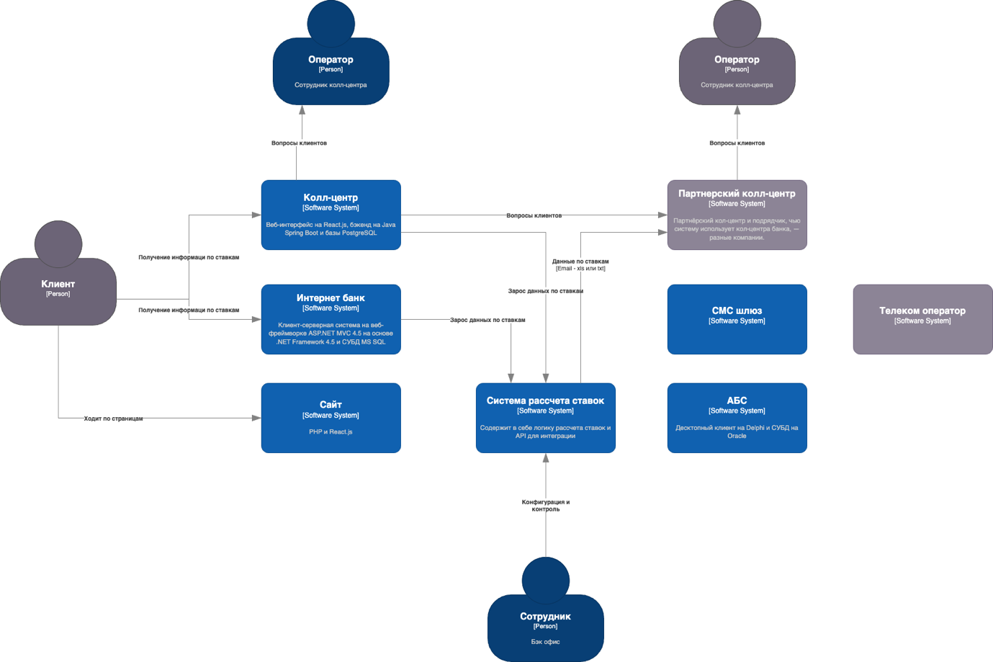
Диаграмма контейнеров
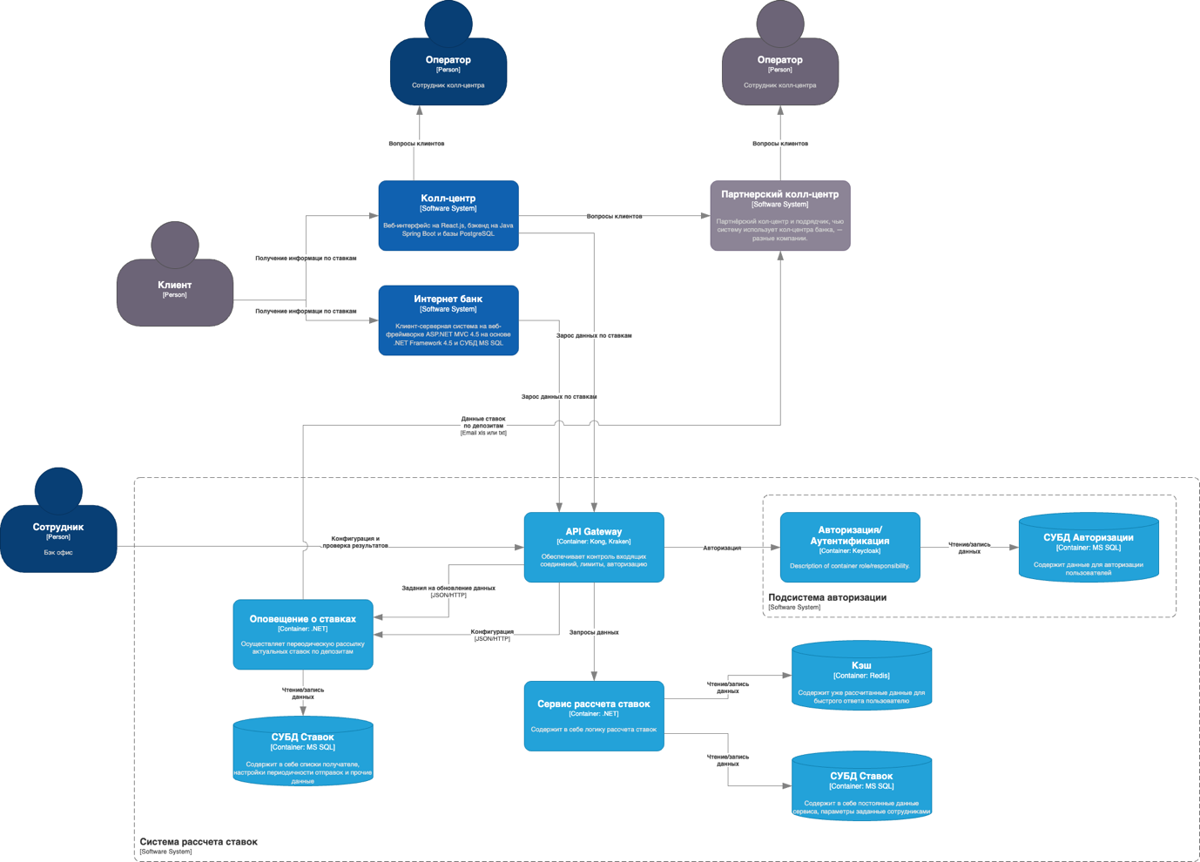
Описание компонентов и интеграций:
- Интернет-банк:
  - Генерация актуальных ставок по депозитам и формирование файлов с ними.
  - Передача файлов в систему для загрузки в кол-центр.
- АБС:
  - Система, которая поддерживает данные о ставках. При изменении ставок информация передается в интернет-банк для формирования файлов.
- Система передачи данных:
  - Автоматизирует передачу файлов с актуальными ставками в кол-центр и партнёрский кол-центр.
- Кол-центр:
  - Использует полученные файлы с актуальными ставками для консультаций клиентов по телефону.
- Партнёрский кол-центр:
  - Получает файлы ставок и использует их для обработки запросов клиентов.

Альтернативы
• Использование API для передачи ставок:
- Возможность интеграции с партнёрским кол-центром через API для прямой передачи данных.
- Это потребует изменений в инфраструктуре партнёрского кол-центра, что может быть невозможно на текущем этапе.
• Использование облачных хранилищ:
- Вместо передачи файлов через SFTP можно рассмотреть использование облачных хранилищ (например, Google Drive) для совместного доступа к актуальным ставкам.
- Это решение требует дополнительных усилий по обеспечению безопасности доступа.
Недостатки, ограничения, риски
• Зависимость от формата файлов (CSV/Excel):
- Партнёрский кол-центр должен использовать определённый формат файлов, что ограничивает гибкость в случае изменений формата или добавления новых данных.
• Ограниченная производительность передачи через SFTP:
- Для передачи больших объёмов данных через SFTP может потребоваться дополнительная оптимизация.
• Риски с обновлением ставок:
- В случае задержек в обновлении файлов, кол-центр может работать с устаревшей информацией, что может привести к недовольству клиентов.
• Невозможность прямой интеграции с партнёрским кол-центром:
- Текущие ограничения по API и технологии могут затруднить прямую интеграцию, что требует использования файлов, увеличивая сложность процесса.
• Вероятность фишинг-атак:
- Отправление данных через электронную почту подвержено фишингу.

